ورقة عمل
الأسم:_________ للصّفّ الأوّل( )

1.ضَع دائرة حَوْلَ حَرْف (ض):

ضِفْدَع - رِياض – ضُيوف - أخْضَر
مَريض - خُضار - ضَحِكَ - حَوْض
أرْض - مِضْرَب - رَضيع - رَكَضَ

2.أكْتُب حُروف الكَلِمات:
خُضار ___ ___ ___ ___ مِضْرَب ___ ___ ___ ___
فَرَضَ ___ ___ ___ رِياض ___ ___ ___ ___ حَوْض ___ ___ ___ ضِفاف ___ ___ ___ ___

3. أكْتُب مَقاطِع الكَلِمات:
ضاعَ رَكَضَ
حَضَرَ مَرِضَ
مِضْرَب ضِفْدَع
4. إجْمَع الحُروف وَكَوِّن كَلِمات:
ض ر ب = ------------
ض ب ع = ------------

م ر ض = ------------
ض ح ك = ------------
ض ب ا ب = ------------
ح ض ر = -------------

5. أكْمِل صورة الكَلِمة بالحرف النّاقِص:
ــ ـباب حَوْ ــ مِـ ــ ـرَب
ــ ـضار ضَـ ــ ـكَ ضِـ ــ ـدَع
ضَرَ ــ حَضَـ ــ ــ ياض
6. أكْتُب خَمْسُ كَلِمات تَحْتَوي علي حرف الضّاد:
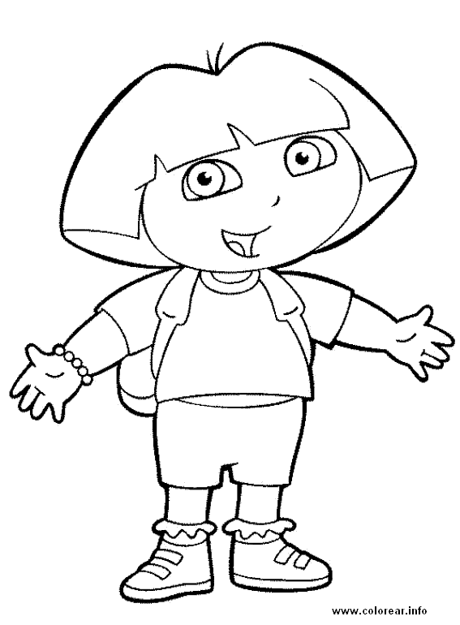
عَمَلاً مُمْتِعًا يا طُلاّب
صفِّ الأوّل ( )

